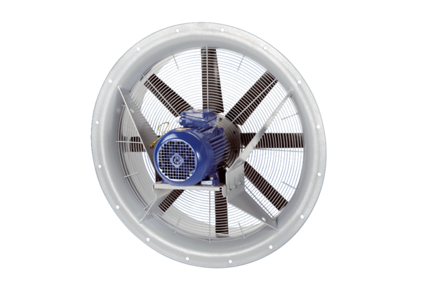Ventilateur hélicoïde DAS 100/6Unité de conditionnement : 1 pièceGamme: C
Numéro de référence : 0083.0861Fabricant : MAICO

